附 件：

会 议 回 执 (请尽量Email返回)

姓 名 | 性 别 | 职务/职称 | 电话（手机） | E-mail（请认真填写，通讯录将用email发送）
单位名称 |  |  |  |  | 传 真
通讯地址 |  |  |  |  | 邮 编
是否需要大会安排住宿 | □ 不需要  □ 单间包房（标准间360元/间/天）  □ 普通标准间包房（标准间360元/间/天）  □ 普通标准间合住（180元/人/天）

注：1、参会代表务必于10月19日前将回执返回，否则不能保证住宿和会议资料。（此表可复印）
附件：越秀宾馆位置及行车路线图：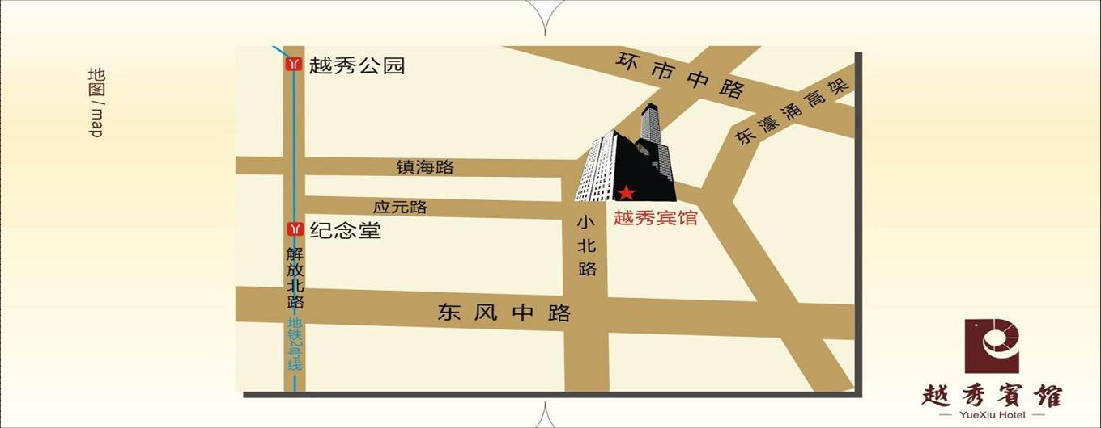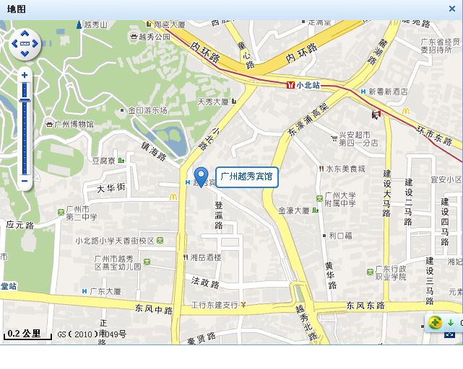
越秀宾馆地址位于越秀区小北路198号，越秀公园东门对面。距广州新白云国际机场32 公里，乘出租车约50分钟可到酒店，距广州火车站3.5公里，乘出租车约10分钟可到酒店，距广州火车东站8.2 公里乘出租车约15分钟可到酒店。

  - 机场搭乘地铁：搭3号线至嘉禾站-—转2号线至广州火车站—转5号线至小北站下在A出号出地铁，沿绿道直走5分钟到越秀宾馆。
  - 机场乘出租车：车程约为50分钟，出租车费用约为110元。
  - 广州火车站搭乘地铁：搭5号线至小北站下车A出号出地铁，沿绿道直走5分钟到越秀宾馆。
  - 广州火车站搭乘公交车：550路、30路至小北站下车，沿绿道直走5分钟到越秀宾馆。
  - 广州火车站搭乘出租车：至小北花圈站，出租车费用约为15元。
  - 越秀宾馆路线咨询电话： 020-83108888

